Désacidification éthanol
Donneur d’ordre : Interne · R&D Type : R&D Réf. demande : DA-2026-0158 Date : 2026-10-30
Tags : #graisse animale #FFA #éthanol
Version : 4 · enregistrée le 30/10/2026 à 22:10 · lancée le 30/10/2026 à 20:45 par Pierre
Modifiée après lancement (2)

Flux de prétraitement
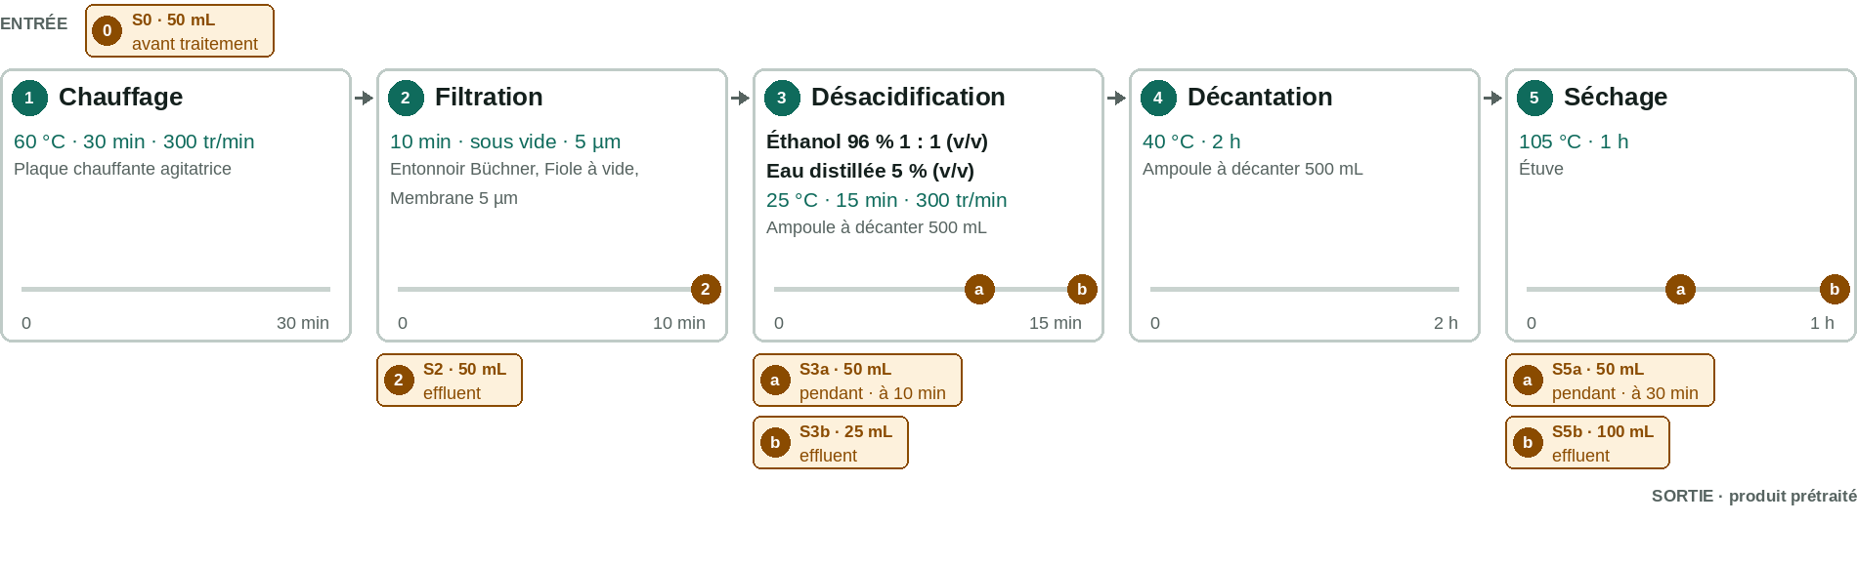
Volume : 1000 mL au départ, 325 mL prélevés, 675 mL restants. Chaque badge marque un prélèvement : sa place sur la frise donne le moment (bord droit = sortie de l’étape).

Matériel et méthodes

2.1 Échantillon
Demande : Interne · R&D, type R&D (réf. DA-2026-0158). Objectif : Réduire le taux de FFA de la graisse animale par désacidification à l’éthanol 96 %. Contexte : Essai de référence avant le passage à l’échelle pilote. Matière étudiée : Graisse animale (lot [n° à saisir]). Volume de départ : 1 000 mL, dont 325 mL prélevés sous forme de 6 échantillons. Le flux comporte 5 étapes (étapes 1 à 5), décrites en 2.3.

2.2 Matériel et réactifs
Matériel : Plaque chauffante agitatrice (étape 1), Entonnoir Büchner (étape 2), Fiole à vide (étape 2), Membrane 5 µm (étape 2), Ampoule à décanter 500 mL (étapes 3, 4), Étuve (étape 5). Réactifs : éthanol 96 % (étape 3, fournisseur [nom à saisir], lot [n° à saisir]) ; eau distillée (étape 3, fournisseur production interne, lot [n° à saisir]).

2.3 Méthodes
Étape 1 : le produit a été chauffé à 60 °C pendant 30 min sous agitation (300 tr/min). Étape 2 : il a ensuite été filtré sur membrane de 5 µm pendant 10 min sous vide. Étape 3 : il a ensuite été désacidifié en présence d’éthanol 96 % (1 : 1 (v/v)) et d’eau distillée (5 % (v/v)) à 25 °C pendant 15 min sous agitation (300 tr/min). Étape 4 : il a ensuite été décanté à 40 °C pendant 2 h. Étape 5 : il a ensuite été séché à 105 °C pendant 1 h.

2.4 Prélèvements
Un échantillon de 50 mL (S0) a été prélevé avant traitement (entrée du flux), puis analysé au Labo interne (FFA / indice d’acide, Teneur en eau, Impuretés insolubles) [n° Scirius 000412, n° Aramis 000873]. Un échantillon de 50 mL (S2) a été prélevé à l’effluent de l’étape 2 (filtration), puis analysé au Labo interne (FFA / indice d’acide, Impuretés insolubles) [n° Scirius 000413]. Un échantillon de 50 mL (S3a) a été prélevé pendant l’étape 3 (désacidification), à 10 min, puis analysé au Labo interne (FFA / indice d’acide, Teneur en eau, Impuretés insolubles) [n° Scirius 000414]. Un échantillon de 25 mL (S3b) a été prélevé à l’effluent de l’étape 3 (désacidification), puis analysé au Labo externe (Métaux (ICP), Phosphore). Un échantillon de 50 mL (S5a) a été prélevé pendant l’étape 5 (séchage), à 30 min, puis analysé au Labo interne (FFA / indice d’acide, Teneur en eau). Un échantillon de 100 mL (S5b) a été prélevé à l’effluent de l’étape 5 (séchage), puis analysé au Labo externe (FFA / indice d’acide, Teneur en eau, Métaux (ICP), Phosphore).

Détail par phase du flux
Départ | Graisse animale (lot [à saisir]) · 1000 mL
Échantillons | S0 · 50 mL · avant traitement · Labo interne · FFA / indice d’acide, Teneur en eau, Impuretés insolubles — n° Scirius 000412, n° Aramis 000873

1 · Chauffage | 60 °C · 30 min · 300 tr/min — Plaque chauffante agitatrice
Réactifs | aucun
Échantillons | aucun

2 · Filtration | 10 min · sous vide · 5 µm — Entonnoir Büchner, Fiole à vide, Membrane 5 µm
Réactifs | aucun
Échantillons | S2 · 50 mL · effluent · Labo interne · FFA / indice d’acide, Impuretés insolubles — n° Scirius 000413, n° Aramis [à saisir]

3 · Désacidification | 25 °C · 15 min · 300 tr/min — Ampoule à décanter 500 mL
Réactifs | Éthanol 96 % · 1 : 1 (v/v) — n° Scirius 001245, emplacement Armoire inflammables 1 · étagère 2, fournisseur [à saisir], lot [à saisir]  Eau distillée · 5 % (v/v) — n° Scirius [à saisir], emplacement Distillateur · labo 2, fournisseur production interne, lot [à saisir]
Échantillons | S3a · 50 mL · pendant · à 10 min · Labo interne · FFA / indice d’acide, Teneur en eau, Impuretés insolubles — n° Scirius 000414, n° Aramis [à saisir]  S3b · 25 mL · effluent · Labo externe · Métaux (ICP), Phosphore — n° Scirius [à saisir], n° Aramis [à saisir]

4 · Décantation | 40 °C · 2 h — Ampoule à décanter 500 mL
Réactifs | aucun
Échantillons | aucun

5 · Séchage | 105 °C · 1 h — Étuve
Réactifs | aucun
Échantillons | S5a · 50 mL · pendant · à 30 min · Labo interne · FFA / indice d’acide, Teneur en eau — n° Scirius [à saisir], n° Aramis [à saisir]  S5b · 100 mL · effluent · Labo externe · FFA / indice d’acide, Teneur en eau, Métaux (ICP), Phosphore — n° Scirius [à saisir], n° Aramis [à saisir]

Réactifs
Réactif | N° Scirius | Emplacement | Fournisseur | Lot | Étape
Éthanol 96 % | 001245 | Armoire inflammables 1 · étagère 2 | [à saisir] | [à saisir] | 3
Eau distillée | [à saisir] | Distillateur · labo 2 | production interne | [à saisir] | 3

Échantillons
Éch. | Étape | Moment | Volume | N° Scirius | N° Aramis | Laboratoire | Analyses
S0 | entrée | avant traitement | 50 mL | 000412 | 000873 | Labo interne | FFA / indice d’acide, Teneur en eau, Impuretés insolubles
S2 | 2 · filtration | effluent | 50 mL | 000413 | [à saisir] | Labo interne | FFA / indice d’acide, Impuretés insolubles
S3a | 3 · désacidification | pendant · à 10 min | 50 mL | 000414 | [à saisir] | Labo interne | FFA / indice d’acide, Teneur en eau, Impuretés insolubles
S3b | 3 · désacidification | effluent | 25 mL | [à saisir] | [à saisir] | Labo externe | Métaux (ICP), Phosphore
S5a | 5 · séchage | pendant · à 30 min | 50 mL | [à saisir] | [à saisir] | Labo interne | FFA / indice d’acide, Teneur en eau
S5b | 5 · séchage | effluent | 100 mL | [à saisir] | [à saisir] | Labo externe | FFA / indice d’acide, Teneur en eau, Métaux (ICP), Phosphore

Modifications après lancement
Date et heure | Par | Modification
30/10/2026 à 21:30 | Pierre | Étape 3 · Désacidification : durée 20 → 15 min
30/10/2026 à 22:05 | Pierre | Échantillon S3a : volume 40 → 50 mL

